MODULO Iscrizione al CORSO di
ADDETTA alla RISTORAZIONE/PREPARAZIONE PASTA FRESCA
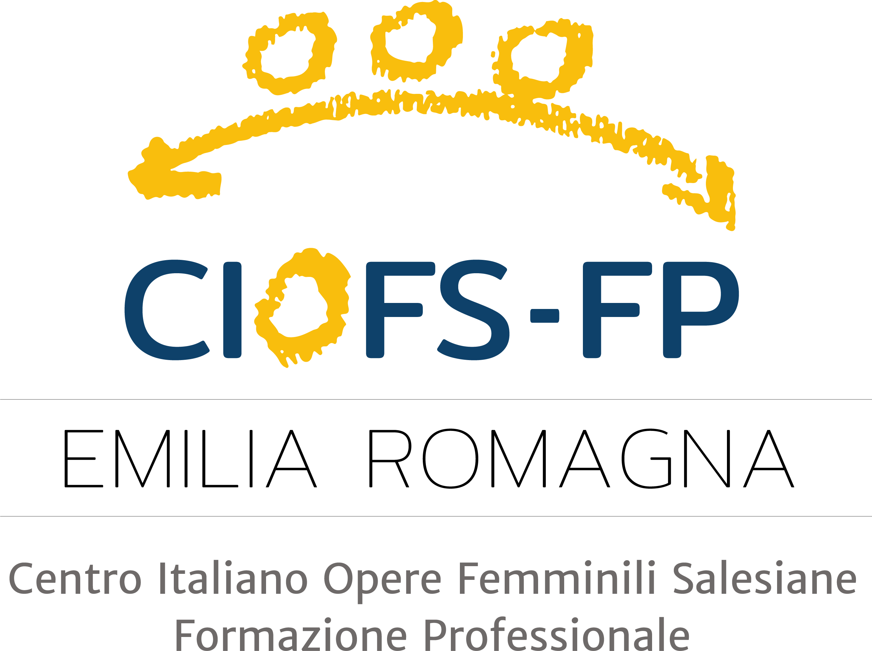
con determinazione dirigenziale regionale n. 16166/2021

Nome | Cognome | Data di nascita | Comune di Nascita | Prov.

Codice Fiscale Cittadinanza E-mail

Via N.civ. Cap Città Prov. N. Telefonico cellulare

Se il domicilio attuale è diverso dalla residenza:

Via N.civ. Cap Città Prov. N. Telefonico

Chiede di essere ammessa al corso di
ADDETTA alla RISTORAZIONE/PREPARAZIONE PASTA FRESCA
organizzato dal CIOFS Imola, per conto della Associazione di Volontariato PERLEDONNE

Titolo di studio
- 0 - Nessun titolo
- 1 – Licenza elementare/attestato di valutazione finale
- 2 – Licenza media inferiore/avviamento professionale
- 3 - Titolo di istruzione secondaria di II grado (scolastica o formazione professionale)
- 4 – Diploma di istruzione secondaria di II grado
- 5 – Qualifica professionale regionale post-diploma, certificato di specializzazione tecnica superiore (IFTS)
- 6 – Diploma di tecnico superiore (ITS)
- 7 – Laurea di I livello (triennale), diploma universitario, diploma accademico di I livello (AFAM)
- 8 – Laurea magistrale/specialistica di II livello, diploma di laurea del vecchio ordinamento (4-6 anni), dipl. Accad. di II livello
- 9 – Titolo di dottore di ricerca

Condizione occupazionale/professionale ad inizio attività formativa
- In cerca di prima occupazione (con dichiarazione che ha in corso di validità la dichiarazione di immediata disponibilità al lavoro)
- Disoccupato alla ricerca di nuova occupazione (o iscritto alle liste di mobilità)

Dichiara di non avere subito condanne penali, di avere una buona conoscenza della lingua italiana
Si allegano COPIE di
- Carta identità
- Codice fiscale
- Permesso di soggiorno
- CURRICULUM vitae dettagliato

Il sottoscritto dichiara:
- che le dichiarazioni in relazione all’art.46 del DPR n. 445 del 28/12/2000 debbono corrispondere al vero. Si specifica altresì che l’art.26 della legge prevede quanto segue: “Le dichiarazioni mendaci, la falsità negli atti e l’uso di atti falsi nei casi previsti dalla legge sono puniti ai sensi del Codice Penale e delle leggi speciali in materia”.
- Di essere informato che all’art.11 della Legge Bassanini – Decreto del Presidente della Repubblica 20/10/1998 n. 403 (Disposizioni in materia di dichiarazioni sostitutive), prevede al 1° comma quanto segue: “le amministrazioni precedenti, sono tenute a procedere ad idonei controlli, anche a campione, sulla veridicità delle dichiarazioni sostitutive”
- Di avere preso visione e firmato l’informativa sulla privacy (G.D.P.R. n.679 del 2016/EU) in particolare il diritto di accedere ai propri dati personali, di chiederne la rettifica, l’aggiornamento e la cancellazione

In allegato Informativa sul trattamento dei dati personali (G.D.P.R. n.679 del 2016/EU)

Data ……………………………………………..Firma__________________________ _____________________

INFORMATIVA PRIVACY

Gentile interessato desideriamo informarLa che il "Regolamento Europeo 2016/679 relativo alla protezione delle persone fisiche con riguardo al Trattamento dei Dati Personali, nonché alla libera circolazione di tali dati" (da ora in poi "GDPR") prevede la tutela delle persone e di altri soggetti rispetto al trattamento dei dati personali. CIOFS FP/ER Via Jacopo della Quercia, 4 — 40128 Bologna (Bo) in qualità di "Titolare" del trattamento, ai sensi dell'articolo 13 del GDPR, pertanto, Le fornisce le seguenti informazioni:

- CATEGORIE DI DATI: CIOFS FP/ER tratterà i dati personali, sensibili e giudiziari che sono raccolti direttamente dall' interessato o tramite l'ufficio del casellario giudiziale, esistente presso ogni Procura della Repubblica
- FONTE DEI DATI PERSONALI: I dati personali di cui CIOFS FP/ER sarà in possesso sono raccolti direttamente dall'interessato all'atto della compilazione del presente form" acquisizione dati personali" o tramite l' ufficio della procura della Repubblica preposto ed autorizzate al servizio "Rilascio del Certificato del Casellario Giudiziale".
- TITOLARE DEL TRATTAMENTO: Il titolare del trattamento CIOFS FP/ER Via Jacopo della Quercia, 4 — 40128 Bologna (Bo), contattabile telefonicamente allo 051 361654 o all'indirizzo mail: ciofsbo@tin.it.
- FINALITÀ DI TRATTAMENTO DEI DATI E BASE GIURIDICA: Il trattamento dei Suoi dati personali e le categorie particolari dei dati personali, raccolti ed archiviati in relazione alla compilazione del presente form o dei dati raccolti tramite fonti giuridiche preposte, ha come base giuridica il suo consenso ed è effettuato per le seguenti finalità: poterla iscrivere ai "Corsi Rivolti ai Minori" e/o per "Corsi Rivolti a Maggiorenni" e non avrà alcun scopo di profilazione.
- DESTINATARI DEI DATI: Nei limiti pertinenti alle finalità di trattamento i Suoi dati potranno essere comunicati a partner, società di consulenza, aziende private finalizzate a proposte di stage o di inserimento lavorativo, consulenti commerciali per finalità amministrative e contabili e a legali per eventuale gestione di contenziosi nominati Responsabili dal Titolare del Trattamento. I Suoi dati non saranno in alcun modo oggetto di diffusione. I Responsabili e gli Incaricati del trattamento in carica sono puntualmente individuati nel Documento sulla Privacy, aggiornato con cadenza periodica.
- TRASFERIMENTO DEI DATI ALL'ESTERO: i dati raccolti non saranno oggetto di trasferimento all'estero.
- PERIODO DI CONSERVAZIONE: I dati raccolti verranno conservati per un arco di tempo non superiore al conseguimento delle finalità per le quali sono trattati ("principio di limitazione della conservazione", art.5, GDPR) o in base alle scadenze previste dalle norme di legge. I dati strettamente necessari per gli adempimenti fiscali, contabili, venuta meno la finalità per la quale erano stati raccolti, verranno conservati per un periodo di 10 anni come richiesto dalle normative in materia. La verifica sulla obsolescenza dei dati conservati in relazione alle finalità per cui sono stati raccolti viene effettuata periodicamente.
- DIRITTI DELL'INTERESSATO: L'interessato potrà esercitare i diritti di cui agli artt. 15 (Diritto di accesso dell'interessato), 16 (Diritto di rettifica), 17 (Diritto alla cancellazione), 18 (Diritto di limitazione del trattamento), 19 (Diritto di ottenere la notifica dal titolare del trattamento nei casi di rettifica o cancellazione dei dati personali o di cancellazione degli stessi), 20 (Diritto alla portabilità), 21 (diritto di opposizione) e 22 (diritto di rifiutare il processo automatizzato) del Regolamento Ue 2016/679 , facendo valere questi e gli altri diritti previsti dal GDPR tramite semplice comunicazione al Titolare . L'interessato può proporre reclamo rivolgendosi al Garante per la protezione dei dati personali, consultando il sito web all'indirizzo http://www.garanteprivacy.it/. Si comunica che l'esercizio dei diritti dell'interessato di cui ai suddetti articoli, quali il diritto di cancellazione o opposizione, incontra i limiti imposti dalla normativa fiscale.
- OBBLIGATORIETÀ DEL CONSENSO: La prestazione del consenso al trattamento dati è facoltativo. Qualora non ci venga rilasciato il consenso non potremo procedere con 1' iscrizione ai "Corsi Rivolti ai Minori" e/o per "Corsi Rivolti a Maggiorenni”
- MODALITÀ DI TRATTAMENTO DEI DATI: I dati personali da Lei forniti, formeranno oggetto di operazioni di trattamento nel rispetto della normativa sopracitata e degli obblighi di riservatezza cui è ispirata l'attività del Titolare. I dati verranno trattati sia con strumenti informatici sia su supporti cartacei sia su ogni altro tipo di supporto idoneo, nel rispetto di adeguate misure tecniche ed organizzative di sicurezza previste dal GDPR. I dati sono accessibili esclusivamente da parte di incaricati, adeguatamente formati ed informativi circa le loro mansioni e le attività ad essi consentite sul dato raccolto, che operano per conto di CIOFS FP/ER e che sono destinatari di istruzioni e compiti impartiti dal responsabile del trattamento, a mezzo di lettera di nomina. Il titolare del trattamento tratterà i dati per le finalità sopra indicate perseguendo i propri interessi legittimi che non vanno a prevalere sugli interessi o i diritti e le libertà dell'interessato
CIOFS F/P E/R
Via Jacopo della Quercia n. 4 - 40128 Bologna (BO)
Tel. 051 361654 Fax. 051 372123
E-mail : ciofsbo@tin.it

CONSENSO AL TRATTAMENTO DEI DATI PERSONALI
in riferimento a quanto riportato nella informativa ,di cui me ne è stata consegnata una copia, ed avendo letto con attenzione tutti i punti riportati e specificati nell' informativa stessa , con la presente io sottoscritto :
Cognome Nome :
- acconsento  non acconsento

al trattamento dei miei dati personali per la seguente finalità: iscrizione al seguente Corso
RISTORAZIONE/PREPARAZIONE PASTA FRESCA

- acconsento  non acconsento

al trattamento dei miei dati sensibili per la seguente finalità: iscrizione al seguente Corso:
RISTORAZIONE/PREPARAZIONE PASTA FRESCA

- acconsento  non acconsento

al trattamento dei miei dati giudiziari per la seguente finalità: iscrizione al seguente Corso:
RISTORAZIONE/PREPARAZIONE PASTA FRESCA

- acconsento  non acconsento

ad essere fotografato e/o ripreso tramite riprese video e/o multimediali effettuate durante lo svolgimento dei corsi con finalità esclusivamente didattiche ad uso interno e potranno essere inserite nel sito Web e nei social network della società CIOFS F/P E/R.
Luogo:_______________________________ Data :________________________
Firma:_________________________________________________________

